Чертеж маслоснимателя
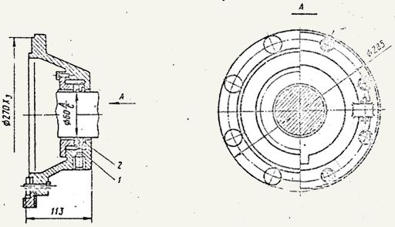
Пояснения к чертежу:
- Кольцо
- Кольцо

Запасные части маслоснимателя компрессоров 2ВМ10-50/8 и 4ВМ10-100/8
Обозначение | Наименование | Количество на одну сборочную единицу | Материал | Масса, кг
Н254-2-3А | Кольцо | 1 | Чугун АСЧ-3, ГОСТ 1585-70 | 0,16
Н254-2-6 | Кольцо | 1 | Чугун АСЧ-3, ГОСТ 1585-70 | 0,16
Все запасные части являются взаимозаменяемыми во всех модификациях компрессоров.

